阿里文娱在深度语义相关性计算中的探索

**导读：**如何帮助用户找到真正想要的内容，一直是阿里大文娱在深度语义相关性计算方面不断的探索。本次分享，将介绍阿里大文娱搜索在深度语义相关性计算中的探索，以及在业务场景中案例。本次分享会围绕下面四个方面的介绍：

* 文娱搜索业务简介
* 相关性和排序
* 多模态视频搜索
* 深度语义相关性的一些探索

**▌文娱搜索业务介绍**

文娱搜索业务介绍分别从三个方面介绍，优酷视频搜索的业务背景、搜索基本评估指标、以及搜索系统的算法框架。

1. **优酷视频搜索业务背景**

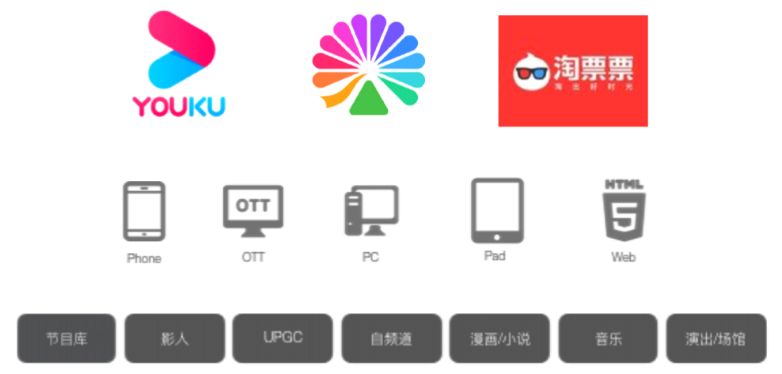

整个阿里文娱提供一站式的搜索推荐服务，服务范围不仅仅包括优酷的全部的搜索入口，包括APP端、OTT大屏端、PC端、Pad端，以及网页端等，同时还涉及到大麦、淘票票等领域，检索内容从传统的影剧、动漫，扩展到影人、UPGC、小说、音乐、演出/场馆等的检索服务。

1. **搜索基本评估指标**

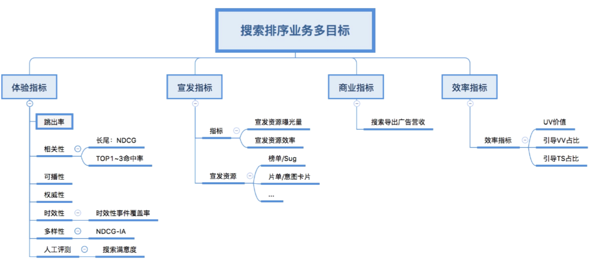

用户价值

评估指标主要分为四大类：体验指标、宣发指标、商业指标和效率指标。

* 体验指标包括：跳出率、相关性、时效性、多样性等；
* 宣发指标包括：宣发资源曝光量、宣发资源效率等；
* 商业指标包括：搜索导出广告应收等；
* 效率指标包括：UV价值、引导VV占比、引导TS占比等。

**3. 搜索系统的算法框架**

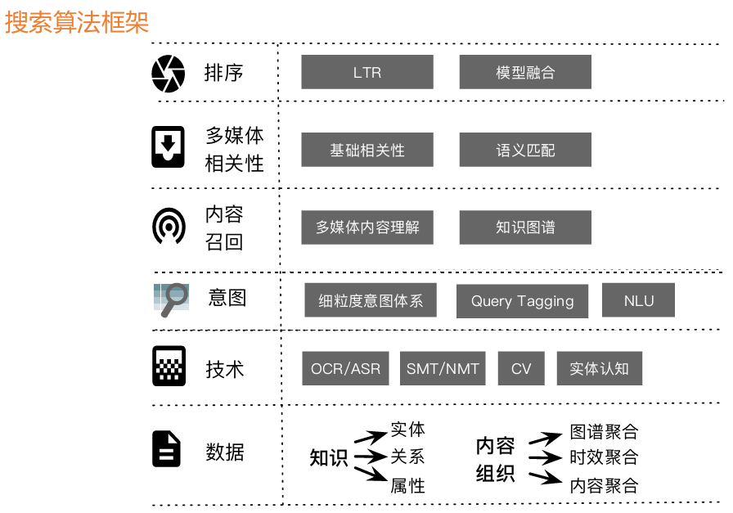

针对上述问题：

* 数据隔离：联邦学习的整套机制在合作过程中，数据不会传递到外部。
* 共同获益：无论数据源方，还是数据应用方，都能获取相应的价值。

**▌相关性和排序**

首先介绍优酷视频搜索业务背景、搜索基本评估指标、以及搜索系统的算法框架。

**1. 搜索相关性**

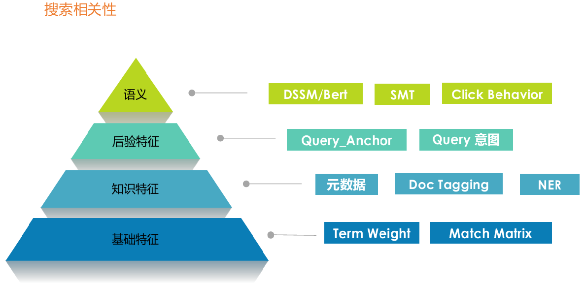

举个例子：

**2. 排序特征体系**

举个例子：

**▌多模态视频搜索**

介绍

**1. 多模态视频搜索**

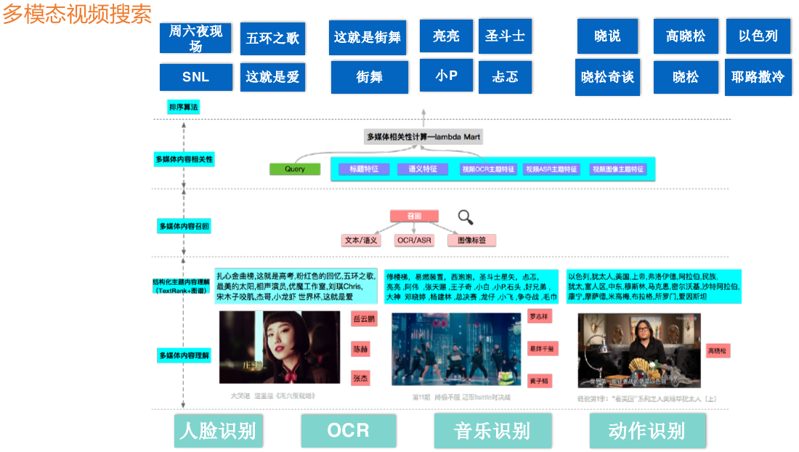

举个例子：

**2. 多模态视频搜索中主题识别**

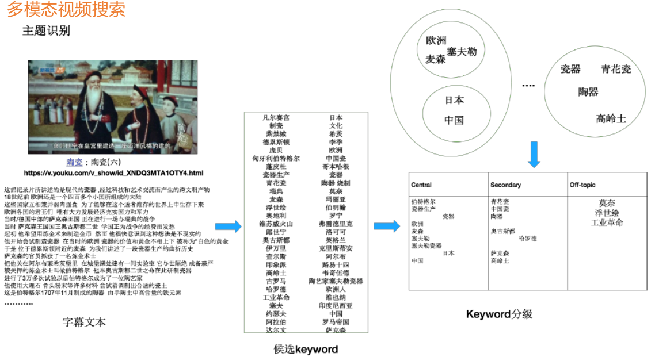

效果案例：

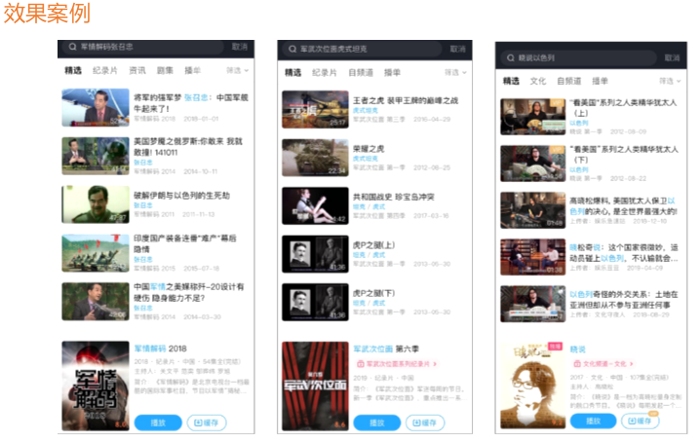

**▌深度语义相关性的一些探索**

介绍

**1. 字面匹配vs语义匹配**

字面匹配和语义匹配的设计包括三个层面：系统设计层面、逻辑架构层面、模型算法层面。

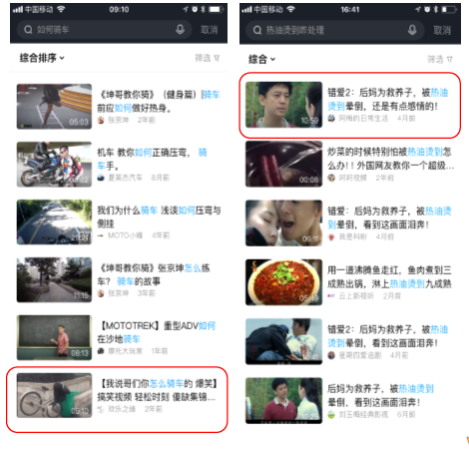

**2. 相关性系统设计**

相关性老版系统设计：相关性提特征，LTR多目标优化；

相关性新版系统设计：相关性解体验问题，LTR解分发问题。

相关性分档规范以及标注规范举例：

核心：识别用户query的主次意图。Query“步步惊心吴奇隆”，主意图是“步步惊心”，次意图是“吴奇隆”。

* 3档：用户全部意图满足，doc:“吴奇隆在步步惊心的现场花絮……”；
* 2档：用户部分意图满足，doc:“刘诗诗在步步惊心的现场花絮……”;
* 0/1档：用户意图不满足，term部分匹配，doc:“玻璃栈道上，每一步都走的步步惊心”.

**3. 相关性逻辑架构**

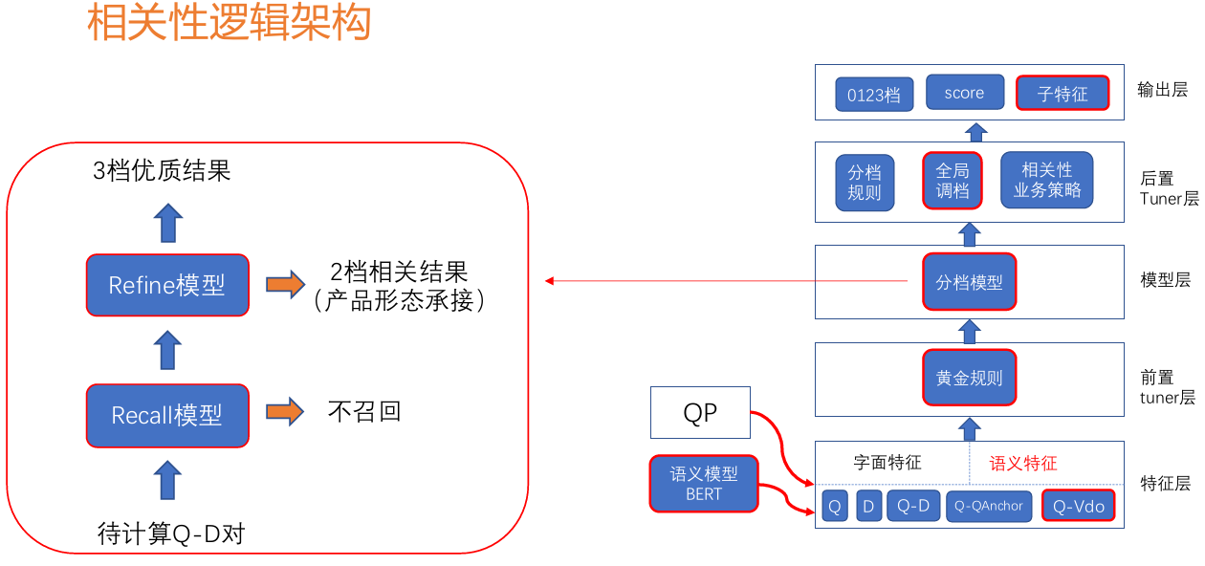

举个例子：

**4. 深度语义相关性框架**

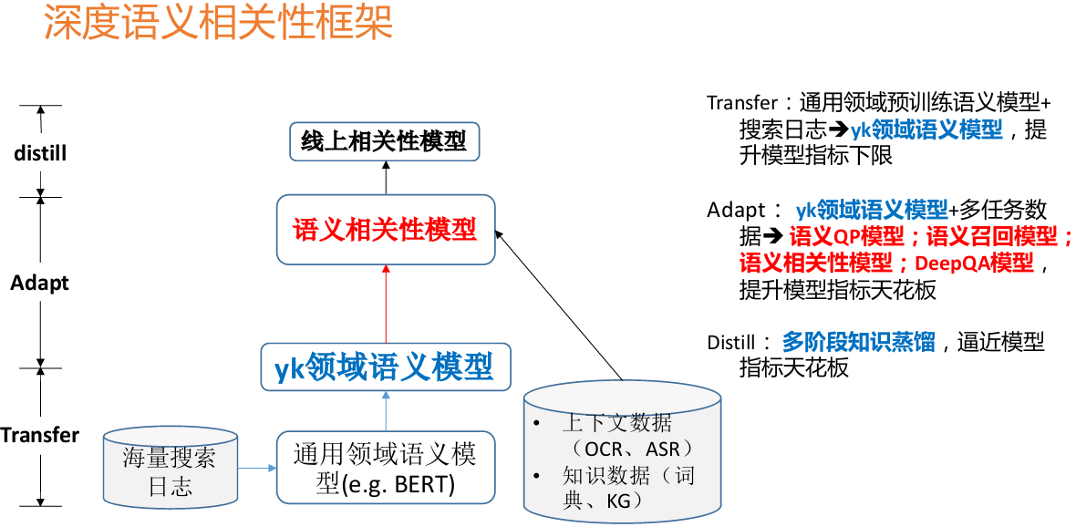

举个例子：

**5. 深度模型选型**

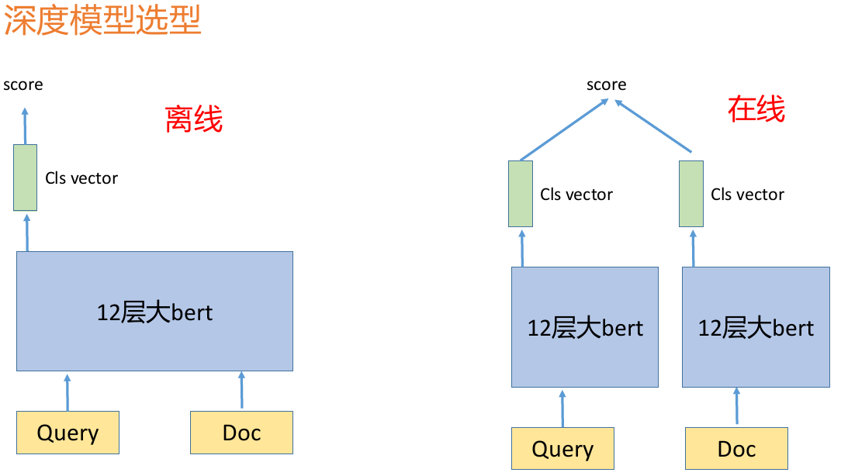

举个例子：

**6. 非对称双塔模型（在线部署）**

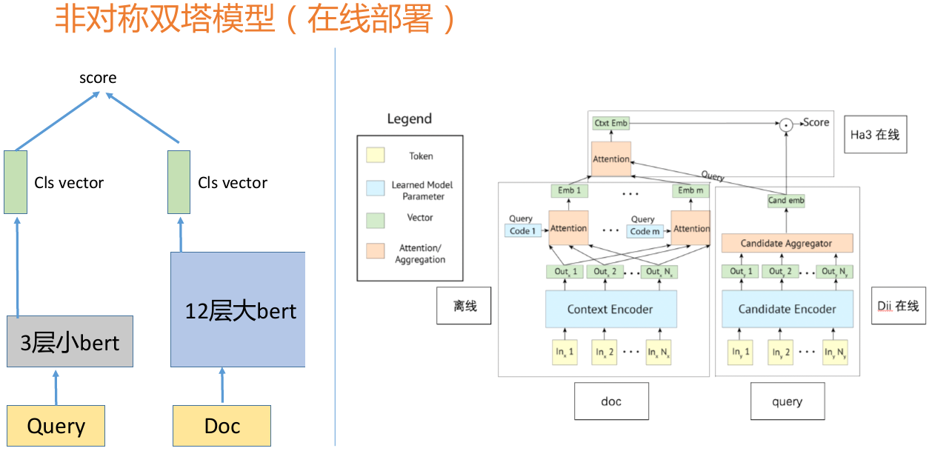

举个例子

**7. 多阶段蒸馏方案**

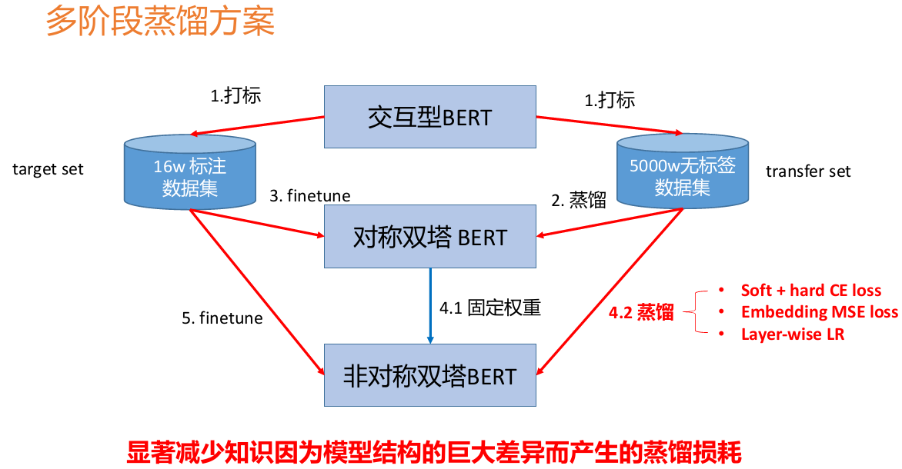

举个例子

**8. 融合知识的深度语义匹配**

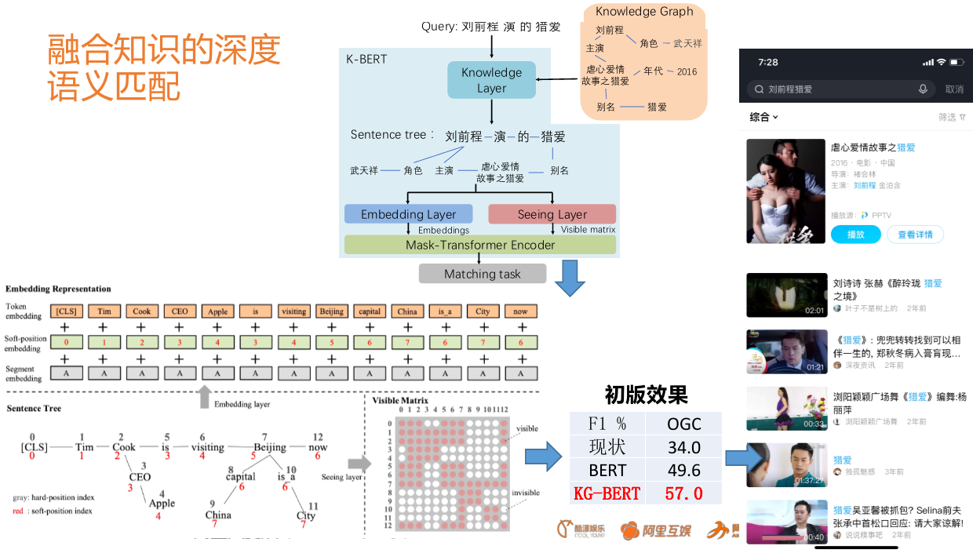

效果案例：

